МБДОУ «НАДЕЖДА» Детский сад №274

МЕТОДИЧЕСКАЯ РАЗРАБОТКА
«ЛЮБОЗНАТЕЛЬНЫЕ ПОЧЕМУЧКИ»

АВТОР:
КУЛИКОВА КСЕНИЯ АНДРЕЕВНА
ВОСПИТАТЕЛЬ
МБДОУ г. ЕКАТЕРИНБУРГ

2023 г.

Пояснительная записка.
Методическая разработка: «Любознательные почемучки» разработана для детей старшего дошкольного возраста.
Требования ФГОС ДО к результатам освоения Программы представлены в виде целевых ориентиров дошкольного образования. Один из целевых ориентиров на этапе завершения дошкольного образования звучит так:
- ребенок проявляет любознательность, задает вопросы взрослым и сверстникам, интересуется причинно-следственными связями, пытается самостоятельно придумывать объяснения явлениям природы и поступкам людей; склонен наблюдать, экспериментировать.
Любознательность - стремление к приобретению всё новых знаний. Живой интерес ко всему тому, что может обогатить жизненный опыт, дать новые впечатления.
Мы хорошо знаем, как любознательны дети. Мир перед глазами ребенка, огромен, многолик. Неутолимая жажда новых впечатлений, любознательность, постоянное стремление искать новые сведения о мире рассматриваются, как важнейшие черты детского поведения. Ребенок настроен на познание мира, он хочет все знать. Маленькие детки по своей природе исследователи. Им хочется испытывать все самим, удивляться неизведанному.
Дошкольников интересует все: люди, предметы, животные, растения, явления природы и т. д. Они с одинаковым интересом пытаются освоить и то, что уже доступно их пониманию на данном возрастном этапе, и то, что пока они не в состоянии глубоко осознать. Детям, безусловно, интересно знать обо всем, что происходит вокруг. Недаром дошколят так и называют почемучками. Вызывать интерес к удивительному, многообразному рукотворному миру нужно с детства, потому что впечатления детства, приобретенные знания и накопление опыта останется на всю оставшуюся жизнь.
Ребёнок-дошкольник отличается удивительной любознательностью, готовностью познать, приобрести знания. Но эти положительные качества постоянно входят в противоречие с отсутствием у него умений и навыков в познавательной деятельности. Ребёнок стремится разрешить эти противоречия путём бесконечных вопросов к взрослому и путём маленьких самостоятельных поисков.
Таким образом, методическая разработка «Любознательные почемучки» очень интересная и важная часть работы, которая происходит в детском саду. Она помогает ответить на вопросы любознательных дошколят, она положит начало проектной деятельности, исследовательской деятельности. Также, эта разработка не может быть закончена, а может только пополняться вопросами и ответами маленьких почемучек.

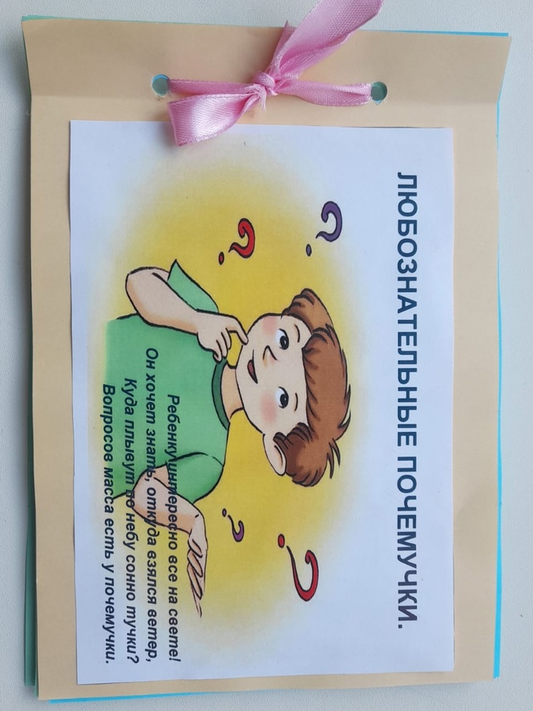
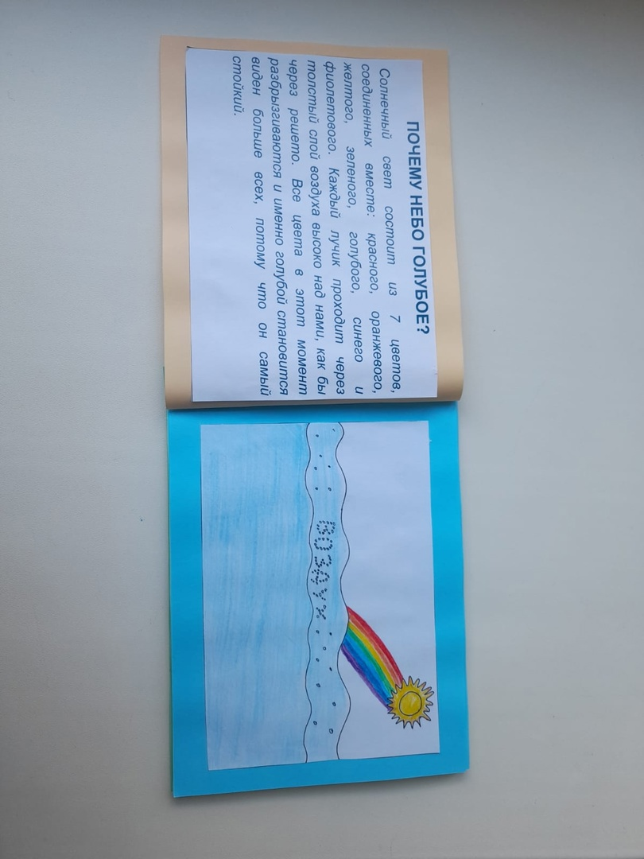
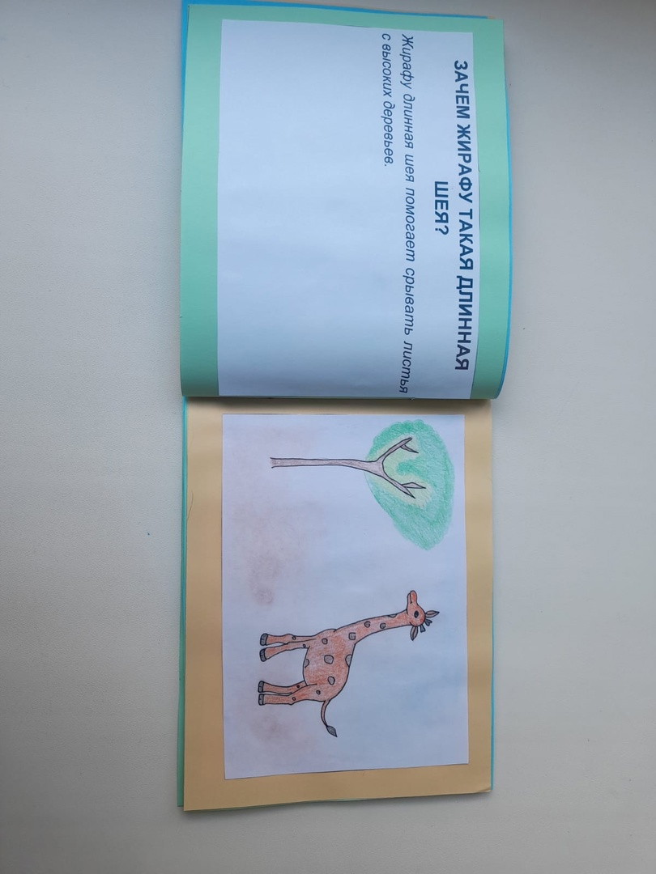
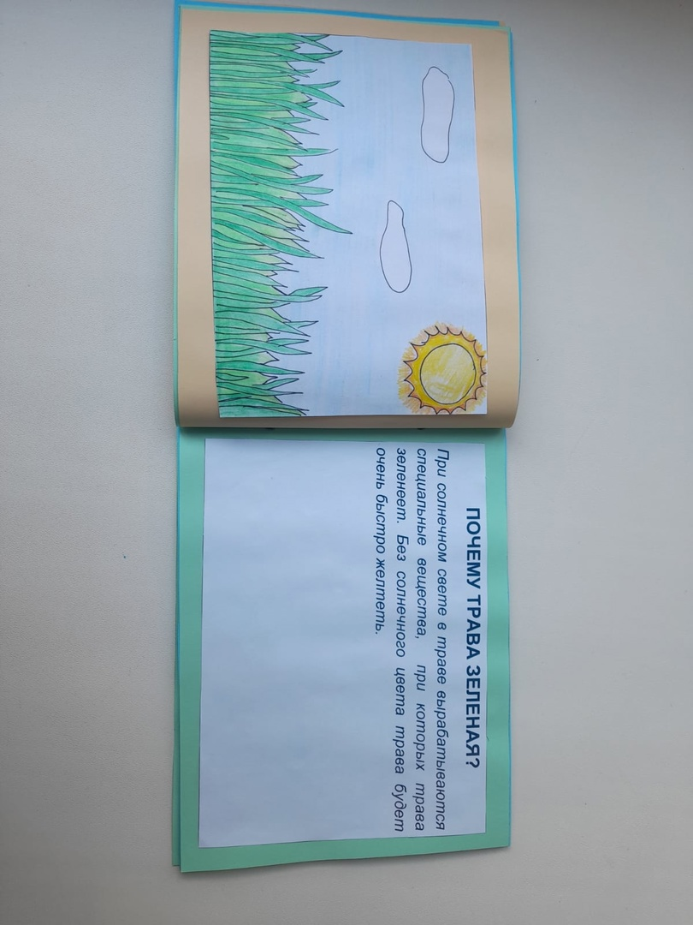
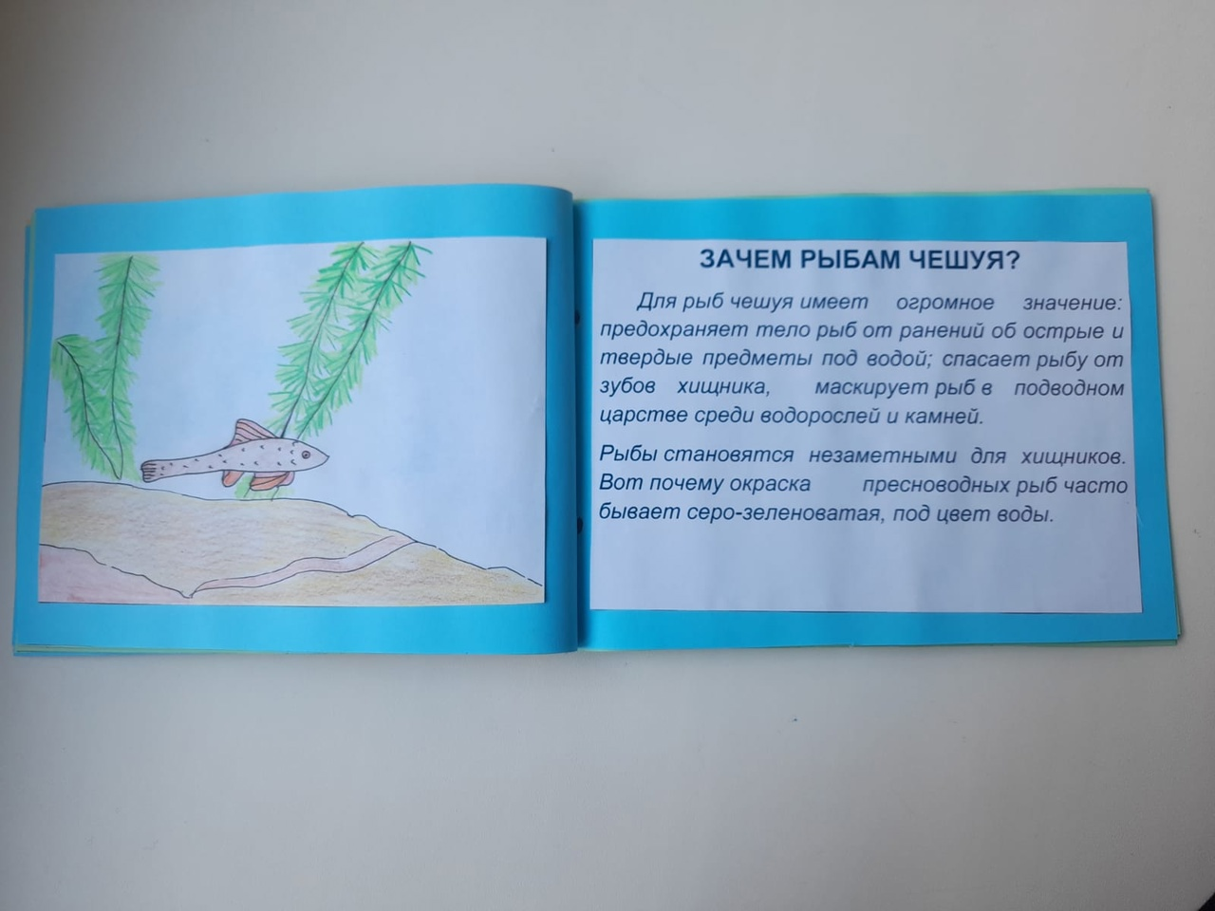
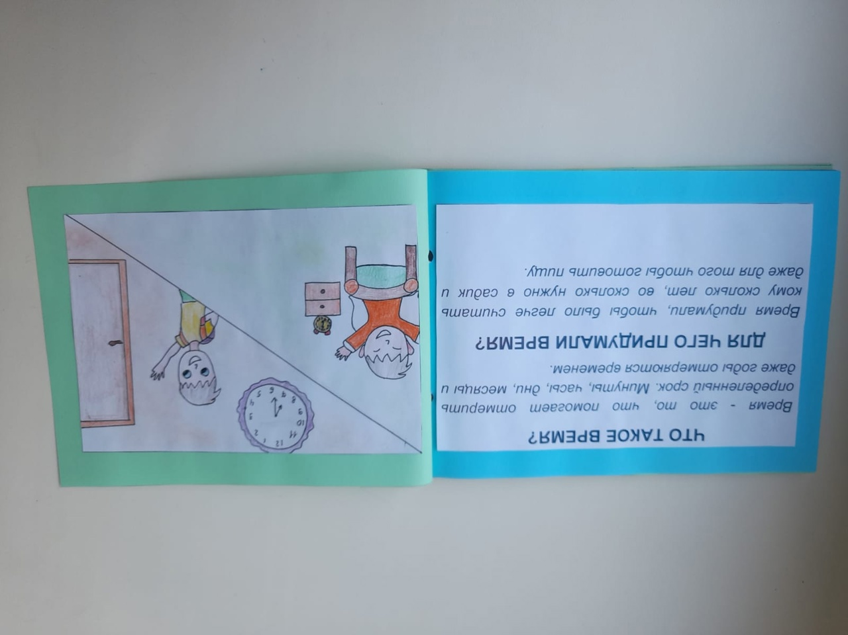
Список литературы:
- Федеральный Государственный образовательный стандарт дошкольного образования [Текст]: утвержден приказом Министерства образования и науки Российской Федерации от 17 октября 2013г., №1155 / Министерство образования и науки Российской Федерации. – Москва: 2013г.

Интернет – источники:
- https://urok.1sept.ru/articles/533030
- https://nsportal.ru/detskiy-sad/raznoe/2015/08/28/pedagogicheskiy-proekt-mir-pochemuchek
- https://nsportal.ru/detskiy-sad/raznoe/2022/12/08/tselevye-orientiry-na-etape-zaversheniya-osvoeniya-programmy

